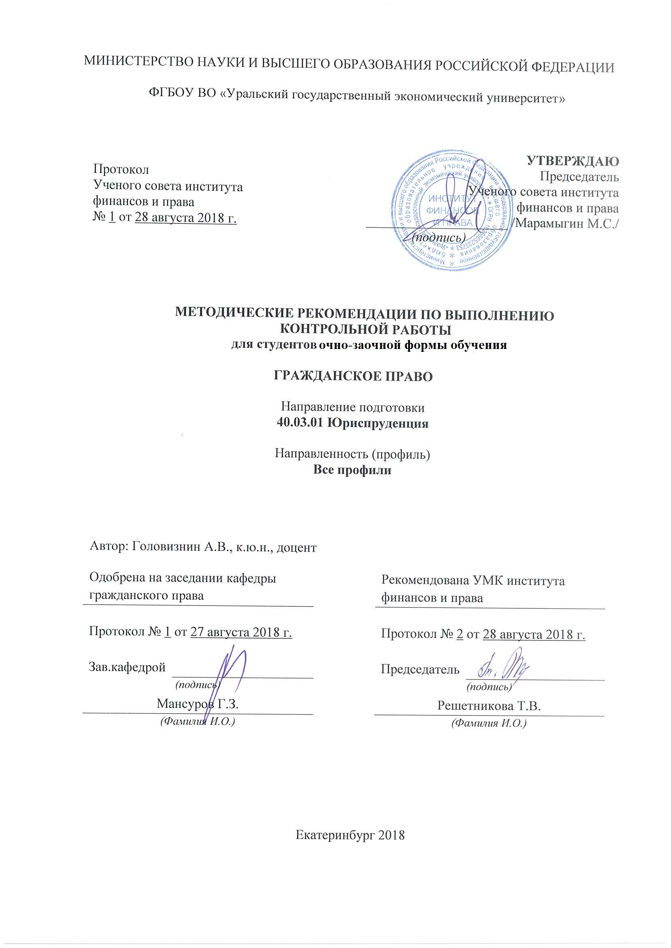
Методические указания по выполнению
контрольной работы

В соответствии с учебным планом студенты заочного отделения направления подготовки «Юриспруденция» в процессе изучения курса «Гражданское право. Часть 3» должны выполнить контрольную работу, которая является важной формой самостоятельной работы студентов. Она способствует углубленному изучению соответствующих тем курса. Ее цель – оказать помощь студентам в изучении гражданского права, проверить усвоение ими отдельных вопросов курса, умение самостоятельно работать с литературой, анализировать конкретные правовые ситуации и давать со ссылкой на соответствующие нормативно-правовые акты аргументированные ответы на поставленные в задачах вопросы.
При подготовке контрольной работы студент должен:
- научиться работать с юридической социально-политической литературой, проявляя при этом творческий подход к изучаемому материалу;
- усвоить основные теоретические положения и нормативные акты;
выработать собственную точку зрения и умение применять положения нормативно-правовых актов к конкретным событиям и явлениям реальной жизни;
- самостоятельно, последовательно, аргументировано излагать изученный материал.
Контрольная работа выполняется по одному из предлагаемых ниже вариантов. Выбор варианта производится по начальной букве фамилии студента:
Начальная буква фамилии студента | Номер варианта контрольной работы
А,З,П,Ц | 1
Б,И,Р,Ч | 2
В,К,С,Ш | 3
Г,Л,Т,Щ | 4
Д,М,У,Э | 5
Е,Н,Ф,Ю | 6
Ж,О,Х,Я | 7

Контрольная работа состоит из трех заданий: первое – теоретическое, второе и третье – практическое. Выполняя работу, необходимо раскрыть содержание теоретического вопроса, решить практическую задачу с помощью соответствующих нормативно-правовых актов и составить предложенный в задаче документ.
Приступая к выполнению работы, необходимо, прежде всего, внимательно ознакомиться с заданиями своего варианта контрольной работы, выяснить, к какой теме курса относятся предлагаемые задания, подобрать соответствующие нормативно-правовые акты и комментарии к ним, литературу, проверить, действует ли выбранный нормативно-правовой акт, вносились ли в него изменения и дополнения. При этом надо использовать программу, рекомендуемые учебники, специальную литературу и официальные источники опубликования нормативно-правовых актов. Необходимые для выполнения контрольной работы нормативно-правовые акты можно найти в официальных изданиях: Собрание законодательства Российской Федерации, Бюллетень нормативных актов федеральных органов исполнительной власти, Российская газета.
Кроме того, желательно использовать информационно-правовые системы «КонсультантПлюс», «Гарант», «Кодекс». Теоретические, дискуссионные вопросы находят отражение в периодических изданиях «Гражданское право», «Журнал российского права», «Российский юридический журнал», «Правоведение», «Вестник Высшего Арбитражного Суда РФ», «Бюллетень Верховного Суда РФ», «Хозяйство и право» и др.
Ответ на теоретический вопрос и решение задач должны излагаться подробно со ссылками на конкретные нормативно-правовые акты (указать пункт, статью, название акта). При этом очень важно обращаться непосредственно к первоисточникам, а не воспроизводить правовые акты по учебной и популярной литературе. Недопустимо дословное переписывание текста учебников, учебных пособий и других литературных источников.
К решению задач студенты должны подходить творчески. Помимо контрольных вопросов, приведенных в них, необходимо уметь отвечать и на другие вопросы, вытекающие из задачи.
В заключение должны быть сделаны четкие выводы.
При решении задач нужно исходить из следующего. Правовые ситуации представляют собой общественные отношения, урегулированные соответствующей нормой гражданского права. Правовые отношения вызваны каким-либо юридическим фактом, например, действием (отказ от наследства и т.п.) или событием (смерть).
Студент должен внимательно прочитать задачу, уяснить ее фабулу и поставленные контрольные вопросы, определить главный вопрос. Затем надо определить какие обстоятельства в данной ситуации являются решающими для принятия решения, основанного на законе.
Последовательность вопросов для раскрытия существа правоотношения в задаче и соответствующей юридической оценки может быть следующая. Первоначально надо поставить перед собой вопросы: что произошло, т.е. каким юридическим фактом (действием, бездействием, событием) вызвано данное правоотношение, по поводу чего и между кем оно возникло (объект и субъект правоотношения). Выяснив это, студент может отыскать нужный нормативно-правовой акт. Далее студенту необходимо сопоставить нормы, содержащиеся в нормативно-правовом акте, с проблемой, поставленной в задаче.
Применив нормы права, студент должен дать толкование данного случая и предложить свой вариант его решения. Если правильных вариантов несколько, нужно обосновать каждый.
Независимо от указанного в задаче времени совершения юридических действий и возникновения фактов решение должно основываться на законодательстве, действующем на момент решения задачи.
К решению задач студенты должны подходить творчески. Помимо контрольных вопросов, приведенных в них, необходимо уметь отвечать и на другие вопросы, вытекающие из задачи.
Ответ на задачу должен быть аргументированным, четким и полным, со ссылкой на соответствующие статьи, пункты Гражданского кодекса, иных нормативно-правовых актов.
Чтобы исключить при решении задач наиболее часто встречающиеся ошибки, обратите внимание на следующее:
1. Необходимо использовать нормативно-правовые акты, действующие в момент решения задачи, а не утратившие свою юридическую силу.
2. Не следует приводить в качестве решения задачи (ответа на задачу) текст нормативно-правового акта (правовой нормы), следует делать только ссылку на пункт, статью акта, например, в соответствии со ст. 1161 ГК РФ институт приращения наследственных долей – это …
3. В ходе решения задачи необходимо оперировать основными правовыми категориями.
4. Решение задачи должно соответствовать поставленным вопросам.
При проверке контрольной работы учитываются понимание существа вопросов контрольной работы, знание фактического материала, его соответствие действующим нормативно-правовым актам, полнота и достаточность раскрытия вопросов, умение логично и ясно изложить материал.
По качеству контрольной работы преподаватель судит об усвоении студентом изучаемых тем, делает замечания и пожелания по процессу изучения дисциплины.
Контрольная работа оценивается по формуле «зачтено», «незачтено», в случае применения бально-рейтенговой системы может быть выставлена оценка.
Контрольная работа может быть зачтена при условии, что она выполнена с соблюдением распределения вариантов, написана самостоятельно, с учетом действующего законодательства.
Контрольная работа должна быть в электронном варианте. Размеры полей: левое – 30 мм, нижнее и верхнее – 20 мм, правое – 10 мм. Рамки, ограничивающие текст, не вычерчиваются. Шрифт – 14 через 1,5 интервала, выравнивание по ширине. Текст контрольной работы следует располагать на одной стороне листа формата А4 (210 х 297 мм). Заголовки должны быть отделены от текста или другого заголовка интервалом 15 мм.
Разрешается использовать компьютерные возможности акцентирования внимания на определениях, терминах шрифты разной гарнитуры.
Объем контрольной работы - не более 20 листов. Работа должна быть написана (напечатана) литературным языком, грамотно и аккуратно, без сокращений, пронумерована.
Изложение необходимо начинать с названия вопроса, текста задачи. В конце работы должен быть приведен список фактически использованных нормативно-правовых актов и литературы, указана дата выполнения работы и подпись студента (если представляется рукописный вариант).

Список литературы необходимо начинать с нормативно-правовых актов, располагая их по юридической силе в порядке убывания (Конституция Российской Федерации, федеральные конституционные законы, федеральные законы, указы Президента Российской Федерации, постановления Правительства Российской Федерации, приказы, распоряжения и т.п. нормативно-правовые акты федеральных органов исполнительной власти, законы субъектов Российской Федерации, нормативно-правовые акты органов исполнительной власти субъектов Российской Федерации, муниципальные правовые акты). В списке нормативно-правовых актов следует указывать официальный источник их опубликования, например,
- Конституция Российской Федерации от 12.12.1993 г. [Электронный ресурс]. - Доступ из справочно-правовой системы «КонсультантПлюс». - Режим доступа: http://www.consultant.ru.
- Гражданский кодекс Российской Федерации, ч. 1 [Электронный ресурс]: Федеральный закон РФ от 30.11.1994 г. № 51-ФЗ - Доступ из справочно-правовой системы «КонсультантПлюс». - Режим доступа: .
- Гражданский кодекс Российской Федерации, ч. 2 [Электронный ресурс]: Федеральный закон РФ от 26.01.1996 г. № 14-ФЗ // Собрание законодательства РФ. - 1996. - № 5. - Ст. 1110-1296.
- Гражданский кодекс Российской Федерации, ч. 3 [Электронный ресурс]: Федеральный закон РФ от 26.11.2001 г. № 146-ФЗ // Собрание законодательства РФ. - 2001. - № 49. - Ст. 10041-10079.
- Гражданский кодекс Российской Федерации, ч. 4 [Электронный ресурс]: Федеральный закон РФ от 18.12.2006 г. № 230-ФЗ // Собрание законодательства РФ. - 2006. - № 52. - Ст. 14803-14949.
- Гражданский процессуальный кодекс Российской Федерации [Электронный ресурс]: Федеральный закон РФ от 14.11.2002 г. № 138-ФЗ. - Доступ из справочно-правовой системы «КонсультантПлюс». - Режим доступа: http://www.consultant.ru.
5. О порядке разработки и утверждения административных регламентов исполнения государственных функций (предоставления государственных услуг) [Электронный ресурс]: Постановление Правительства РФ от 11.11.2005 г. № 679. - Доступ из справочно-правовой системы «КонсультантПлюс». – Режим доступа: http://www.consultant.ru
После нормативно-правовых актов в алфавитном порядке (по первой букве фамилии автора книги или статьи) располагаются остальные литературные источники, материалы Internet с указанием адреса сайта, например,

6. Белов, Г.В. Безопасность бизнеса [Текст]: Учеб. пособие. - М.: ИКЦ «Академкнига», 2007. – 321 с.
7. Богдановская И.Ю. Прецедентное право [Текст]: М.: Наука, 1993. – 242 с.
8. Гаврилов Э. Обратная сила закона [Текст]: // Российская юстиция. 1995. № 2. с.14 – 19
9. Голубков, Е.П. Маркетинг как концепция рыночного управления [Текст] // Маркетинг в России и за рубежом. - 2001. - N 1. - С. 89–104.
10. Европейская цифровая библиотека [Электронный ресурс].- Режим доступа: http://www. european.eu
11. Российская книжная палата: [Электронный ресурс]. - Режим доступа: http://www.bookchamber.ru
Контрольная работа должна быть сдана на проверку не позднее, чем за один месяц до начала сессии. Более поздняя сдача контрольной работы может повлечь за собой недопуск к зачету. Лучше сдать контрольную работу как можно раньше, чтобы в случае незачета у студента было время для ее переработки и повторного представления на проверку.
В тех случаях, когда работа не зачтена, направляя ее после доработки на рецензирование, необходимо приложить рецензию на незачтенную работу.
Получив зачёт (или оценку) по контрольной работе, студент допускается к сдаче экзамена.

Варианты контрольных работ

Вариант 6

- Охарактеризуйте налогообложение в сфере реализации наследственных прав.
- В нотариальную контору после смерти А. Сидоркина обратилась его жена И. Сидоркина с копией завещания, согласно которому она наследует все имущество, в том числе и партию компьютеров «Вектра». С ее слов примерно за месяц до своей смерти Сидоркин, будучи предпринимателем, сдал на хранение Осипову, собственнику складского помещения, партию компьютеров «Вектра» по договору складского хранения. В подтверждение этого Осиповым было выдано А. Сидоркину двойное складское свидетельство. Впоследствии Сидоркин под залог хранящихся на складе компьютеров взял кредит в коммерческом банке «Авангард». С этой целью он отделил залоговое свидетельство от двойного складского свидетельства и передал его банку «Авангард». После смерти мужа И. Cидоркина заявила Осипову, что ей как наследнице принадлежат компьютеры «Вектра», хранящиеся на складе. Однако Осипов возразил, что компьютеры принадлежат банку «Авангард», сославшись на складское свидетельство с отметкой этого банка, согласно которой банк имеет право залога на компьютеры в размере кредита, выданного по залоговому свидетельству, и процентов по нему. Находясь в затруднительном положении, И. Сидоркина просила нотариуса разъяснить, как ей следует поступить в данном случае. Что является основанием возникновения наследственного правоотношения в данной ситуации?По какому основанию призвана к наследованию И. Сидоркина?Каково в данной задаче содержание наследственного правоотношения? Кто является субъектами наследственного правоотношения? Какие права и обязанности А. Сидоркина в связи с его смертью перейдут к И. Сидоркиной в случае принятия ею наследства? Вправе ли И. Сидоркина отказаться от наследования партии компьютеров, не отказываясь при этом от всего наследстве? Каким, по вашему мнению, должен быть ответ нотариуса И. Сидоркиной по вопросу о наследовании партии компьютеров находящихся в качестве залога у банка «Авангард»?
- Составьте распоряжение об отмене завещания.

